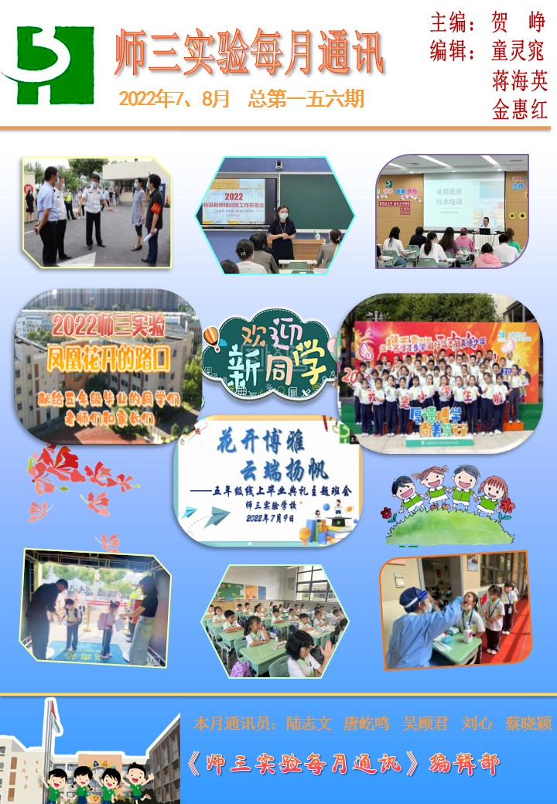

目 录
师三实验每月行政安排(2022年7、8月)••••••••••••••••••••••••••••••••••••••••••••••••••••••••••••••••3
头 条
区教育局组织开展防暴处突安全演练••••••••••••••••••••••••••••••••••••••••••••••••••••••••••••••••••••4
聚焦幼小衔接，共育博雅学子，迈好入学第一步——记2022年师三实验一年级新生入学教育活动••作者：蔡晓颖/4-6
队伍建设
立标准 学规范 明责任 重实践——记2022年8月新进教师培训•••••••••••••••••••••••作者：吴顾君 刘 心/7-8
提升专业素养 呼应时代需求——记师三实验2022年暑期德育开学班主任培训••••••••••••••••••作者：刘屹飞/8-9
学生园地
花开博雅，云端扬帆——记2022年师三实验五年级线上毕业典礼主题活动•••••••••••作者：刘屹飞 陆志文/9-11

师三实验每月行政安排( 2022年7、8月)
周次 | 校长室 | 教导处 | 政教处 | 总务处 | 党支部、工会、人事
7/1-7/8 | 1、九年级线下教学工作指导(7/2-7/4),线上教学工作指导（7/5-7/9），弹性答疑（7/10）  2、九年级线下复学核酸采样工作指导  3、五年级线上毕业典礼主题活动指导（7/9）4、一至八年级暑假工作指导  5、一、六年级新生招生工作指导  6、暑期局部修缮准备工作指导  7、6月份资料归档、6月每月通讯 | 1、九年级名额分配模拟操作（7/1-7/3）  2、九年级线下教学（7/2-7/4）、考前动员（7/4），九年级线上教学（7/5-7/9）、弹性答题（7/10）  3、一至八年级暑假开始（7/1）  4、幼升小线上报名验证（7/4-7/9） | 1、线下复学  A)每日“两测两检”工作  B)九年级网格化管理：课间、午餐、核酸等  C）加强“申生康”平台管理，做好每日学生健康管理和数字哨兵入校管理  2、五年级线上毕业典礼主题班会活动（7/9）  3、学生暑假生活管理和指导；防疫工作 | 1、日常维护、维修  2、校园安全检查工作  3、暑期修缮计划 | 1、党员组织生活会  2、迎“七一”线上活动
7/11-7/15 | 1、九年级中考工作指导（7/11-7/12）  2、九年级志愿填报工作指导（7/13-7/28）  3、五年级线上毕业典礼微信公众号和视频号（7/13）  4、五年级发放毕业证书（7/15）  5、新九年级教师工作指导（7/15）  6、暑期局部修缮工作指导  7、学校校园安全工作指导 | 1、九年级中考工作（7/11-7/12）  2、五年级领取毕业证书（7/15）  3、九年级志愿填报工作（7/13-7/28） | 1、新学期准备（德育工作计划、开学典礼计划、每周德育工作安排）  2、线下部分学生领取纸质《暑假生活》  3、学生暑假生活管理和指导；防疫工作指导 | 1、暑期空调全覆盖安装  2、校园安全检查  3、落实门卫安保、保洁等人员暑期工作 | 1、教职工健康排摸工作  2、离沪人员管理工作  3、暑假疫情防控值班值守工作
7/18-8/25 | 1、暑期局部修缮工作指导  2、校园安全工作指导  3、暑期教研、德研工作指导 | 1、线上教研组活动（7/21、8/18）  2、线上钉钉培训（7/20）  3、线上各备课组活动（8/4、8/18）  4、中考成绩公布（8/6）  5、高中分数线公布（8/25） | - 暑期教师分层校本培训：  线上政教处备课活动（7/20、8/12），  线上年级组备课活动（7/20、7/28、8/12、8/23）  - 暑期线上主题班会：九年级（7/22），二、三、四、五、七、八年级（7/30）3、暑期班主任家访（线上+线下）  4、暑期德育师徒带教工作  5、学生暑假生活管理和指导；防疫工作指导 | 1、暑期空调全覆盖安装  2、防汛防台安全检查  3、学校擦窗、校舍清洁打扫  4、饮水机清洁及消毒工作，食堂卫生及洁具消毒工作 | 1、离沪人员管理工作  2、暑假疫情防控值班值守工作  3、献血工作  4、人员管理工作
8/26-9/1 | 1、中心组上班（8/26），开学工作检查  2、暑期教师分层校本培训：班主任、新进教师（8/26）  3、二处人员上班（8/27）  4、开学工作检查：校园安全工作、卫生工作、职能部门工作计划  5、全体教工上班、召开各类会议（8/30）  6、二至九年级学生返校活动指导（8/31）  7、一年级新生入学教育活动指导（8/31）  8、开学校园氛围和绿化布置  9、开学典礼指导（9/1） | 1、新进教师培训（8/26）  2、开学准备工作  （1）分书、课表、教师用品准备（8/29）  （2）发书、课表、教师用品（8/30）  （3）三类课程设置安排  （4）新学期教学工作安排  3、二至九年级学生返校（8/31）  4、拓展课、探究课、快乐活动日课程申报和审核 | 1、暑期教师分层校本培训：  线下全体班主任、副班主任培训（8/26）  2、暑期线上主题班会：一、二、三、四、五年级（8/27），六、七、八、九年级（8/28）  3、二至九年级学生返校（8/31）  （1）开学动员教育  （2）班级氛围布置  （3）领新书、抄课表  （4）教室大扫除  （5）交暑假作业  4、一年级新生返校和入学教育（8/31）  5、开学典礼（9/1） | 1、开学前准备工作，办公用品发放准备  2、校园保洁和安全工作  3、开学准备工作 | 1、离沪人员管理工作  2、暑假疫情防控值班值  守工作  3、献血工作  4、支委会  5、党员组织生活会

︽︾︽︾︽︾︽︾︽︾︽︾︽︾︽︾︽︾︽︾︽︾︽︾︽︾︽︾︽︾︽︾︽︾︽︾︽︾︽︾︽︾︽︾︽
师 三 实 验 头 条

区教育局组织开展防暴处突安全演练
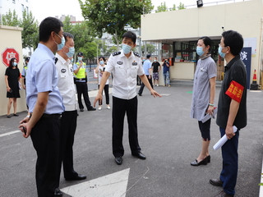
为进一步提高校园安保人员防暴处突能力，以平安和谐的校园氛围迎接党的二十大胜利召开，8月30日，区教育局在上海师范大学第三附属实验学校组织开展防暴处突演练。副区长、区公安分局党委书记、局长吴捷，区教育局局长王彤观摩了演练。
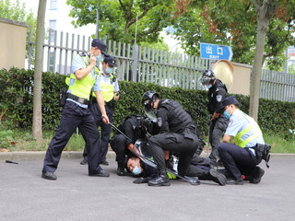
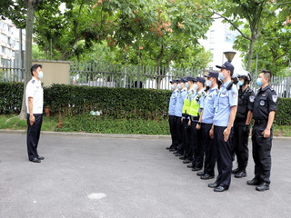
本次演练的重点内容包括防暴器材熟练使用、应急处突流程掌握、警校联动机制等，并结合近年来校园安全突发情况案例，模拟可能遇到的突发情况，以实战状态查缺补漏、提高能力。整个演练过程紧张有序，严格按照预案规定流程进行，分工细致明确，处置果断有序，流程紧密衔接，各处突小队紧急联动、通力配合，演练活动达到预期效果。
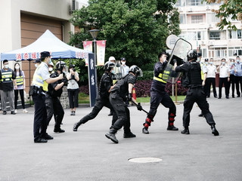
吴捷就实战演练进行现场点评，一是各部门要时刻提高警惕，在思想上、行动上时刻保持高度警惕性，时刻处于临战状态；二是在应对突发性事件的时候，各部门要密切配合，各司其职，快速到位，确保第一时间到达案发现场进行处置，尽可能将人民群众生命财产安全损失降到最低，为学生儿童健康成长创造良好的校园安全环境。他指出，必须对校园安保人员责任意识、安全意识、危机意识等加强教育培训，及时更新安保设施，所有安保人员应强化思想认识，以奋力争先的勇气和认真负责的工作态度保障校园安全。

聚焦幼小衔接，共育博雅学子，迈好入学第一步
——记2022年师三实验一年级新生入学教育活动
作者：蔡晓颖
2022年8月30日，师三实验迎来了新一届一年级小学生。依照疫情防控要求，新一年级学生佩戴好口罩，测温消毒，期待满满地在老师们的引导下进入师三校园，认识
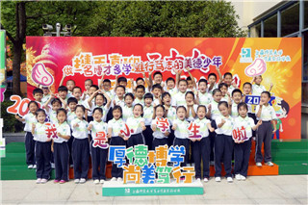
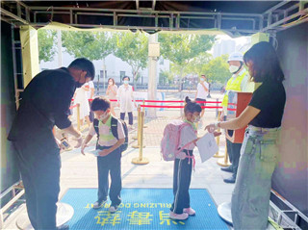
︽︾︽︾︽︾︽︾︽︾︽︾︽︾︽︾︽︾︽︾︽︾︽︾︽︾︽︾︽︾︽︾︽︾︽︾︽︾︽︾︽︾︽︾︽
学校、老师、同学，感受小学生的生活。
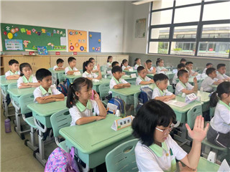
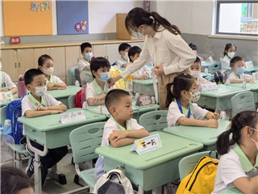
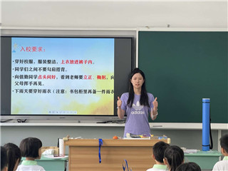
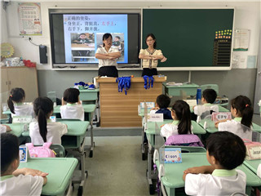
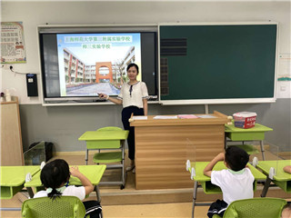
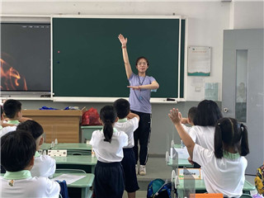
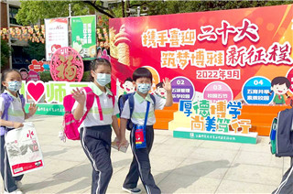
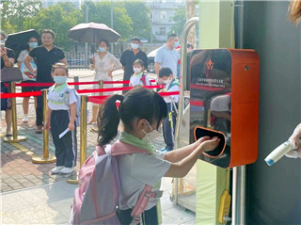
通过暑期的全员家访，学校针对一年级新生的特点设计了丰富多彩的主题教育和教学内容。首先，班主任们通过文字、图像、视频、参观校园和班级合影等方式，帮助同学们了解各项行为规范要求，熟悉学校的作息时间，体验小学课堂模式，感受班级的集体氛围，鼓励小朋友成为一名博学多才、雅行笃志的美德少年。随后，体育老师带领一年级新生进行专项队列训练，同学们排队列，喊口令，精神抖擞。面对疫情防控新要求，一年级班主任提前准备核酸码，并首次完成一年级学生的核酸检测，为同学们的健康校园生活保驾护航。
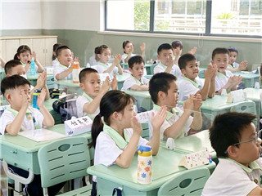
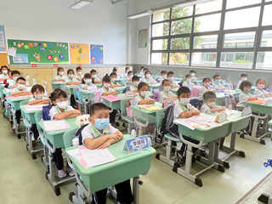
为了加强家校合作，顺利完成幼小衔接开启校园生活。8月27日、30日晚上，先后召开了两次一年级线上家校见面会。德育部门陈萌迪老师就“一年级新生入学教育活动和日常防疫要求”进行了详细的介绍，明确学生
︽︾︽︾︽︾︽︾︽︾︽︾︽︾︽︾︽︾︽︾︽︾︽︾︽︾︽︾︽︾︽︾︽︾︽︾︽︾︽︾︽︾︽︾︽
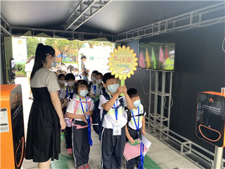
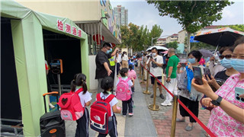
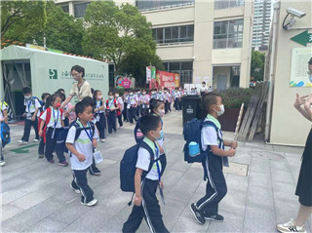
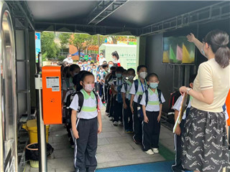
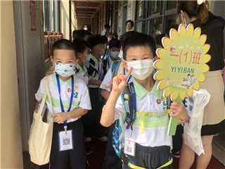
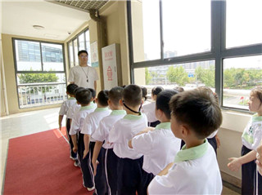
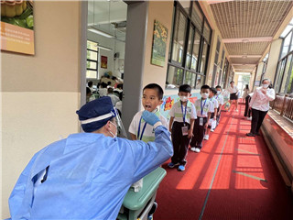
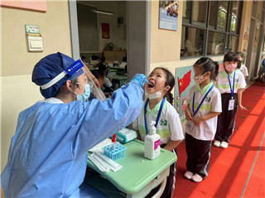
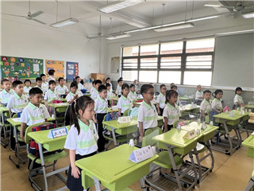
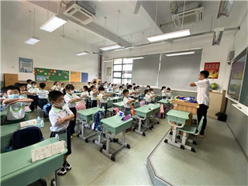
入校条件、一日防疫流程等要求，并对校服管理制度、在线缴费工作、微信群管理、午餐工作、校门上下学接送要求等家校合作内容做了具体要求，希望家长能够顺应角色身份，配合学校做好家校合作，共同维护学生安全和校园安全工作。教学部门陈蕾老师和一年级年级组长卫顺贤老师分别就“等第制评价”与“幼小衔接准备期要求”进行了详细的介绍，并提出了一年级语、数、英学科的学习规范与要求，希望家长们能够帮助孩子顺利度过“环境关”、“生活关”和“学习关”，培养孩子良好的生活习惯和学习习惯，做好入学身心准备。各班班主任也通过视频回顾一年级线下新生教育活动，并且围绕着防疫要求、家校合作要求两方面与家长积极互动，并对新生入学活动进行再次提醒。希望家长能够帮助学生们转变身份，逐渐适应小学生活。
通过本次一年级新生入学教育活动，进一步加强了家校之间的沟通、理解、信任与合作，帮助小朋友们体会了小学校园生活，逐步适应新环境。相信随着新学期的到来，新一年级一定能在师三实验这片爱的沃土上，扎下坚实稳健的根，迈稳起始的第一步。

︽︾︽︾︽︾︽︾︽︾︽︾︽︾︽︾︽︾︽︾︽︾︽︾︽︾︽︾︽︾︽︾︽︾︽︾︽︾︽︾︽︾︽︾︽
队伍建设
立标准 学规范 明责任 重实践
——记2022年8月新进教师培训
作者：吴顾君 刘心
为贯彻我校“博雅教育、多元发展”办学理念，建设专业师资队伍，2022年8月26日下午在微格教室开展了2022年新进教师培训暨工作布置会，会议由人事部门胡艳晖老师主持，教学部门张舒老师、刘叶萍老师以及德育部门刘屹飞老师向2022年的新进教师们针对教育和教学两方面进行了指导。
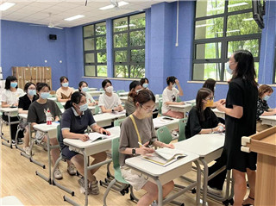
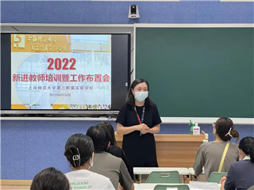
首先，教学部门副主任张舒老师和刘叶萍老师分别对新进教师们进行了教学十项常规以及0-5岁职初期教学规范的培训。张舒老师依托教学十项常规，即课前热身活动、作业格式和作业批改、成长手册填写、教案撰写与板书设计、专用教室带队、课堂指令用语、听课记录规范、命题要求、课件制作和室内外操的带班规范，重点强调了我校学科命题要求，教师需要在常规教学的基础之上制定双向细目表，“背靠背”出卷命题，测试后进行质量分析，并从中汲取经验调整教学，运用于常规教学中，以达到良性循环，帮助老师更好地“教”，学生更好地“学”。刘叶萍老师又根据0-5岁职初期教师教学规范，重点介绍了教案撰写和听课记录的规范，其中教案撰写需包括课题名称、教学目标与重难点、课时安排、授课对象、教学准备、教学环节，学习课题需和单元目标相关，设计合理的教学任务和策略，体现形成性评价和过程性评价，并进一步指出严格按照学校要求撰写详案对于职初期教师站稳讲台的重要作用。
随后，人事主任胡艳晖老师向各位新进教师们介绍了学校的历史沿革以及作息、请假进出校门等规章制度，明确了“为人师表”的师德师风标规和要求。另外胡艳晖老师指出，在师三实验对标一流的过程中，学校会对青年教师提供更多、更好、更大的平台，使青年教师能够实现教育教学更高的目标追求。
最后，德育部门助理刘屹飞老师根据德育十项常规对新进教师重点培训了教室卫生、出操规范、眼保健操、课间休息、突发事件、谈心谈话以及微信家校群使用等德育工作标规，强调了身为德育工作者，必须将学校的常规工作认真落实，做实细节。刘老师提
︽︾︽︾︽︾︽︾︽︾︽︾︽︾︽︾︽︾︽︾︽︾︽︾︽︾︽︾︽︾︽︾︽︾︽︾︽︾︽︾︽︾︽︾︽
到教师作为人类灵魂的工程师，人类文明的传承者，要怀着爱心、耐心和责任心，要以学校“五度”教师的要求去指导学生身心发展，也希望各位新进教师能够快速渡过适应期，养成良好的职业行为规范，为今后的教育教学工作打下坚实的基础。
师三实验高度重视师资力量的培养和团队建设，关注新进教师师德和师能的发展。本次的培训使新进教师们受益匪浅，也为新学期开展教育教学工作奠定了坚实的基础。

提升专业素养 呼应时代需求
——记师三实验2022年暑期德育开学班主任培训
作者：刘屹飞
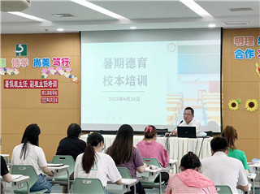
为进一步提升班主任工作能力，明确工作职责，更好地投入育人工作，师三实验学校于8月26日上午围绕学生暑期工作总结、开学准备工作与黑板报培训三个模块开展暑期班主任培训，分管德育的蒋海英副校长、金惠红副校长莅临参会。
首先，政教主任陆志文老师总结了暑期德育工作，在假期中一共开展了4次围绕班会准备、家访交流、《家庭教育促进法》学习及新学期工作思考的线上德育研修，召开2次反映学生暑期生活和落实防疫要求的主题班会，完成了2轮以上的全员家访，所有工作均顺利完成。同时，陆老师就班主任、年级组自查表、新教材发放、防疫工作准备、德育作业收集、返校工作和班级教育、开学典礼、开学后心理调适等工作进行布置和培训，强调工作要点，理清工作思路，希望班主任以最好的工作状态迎接新学期的到来。
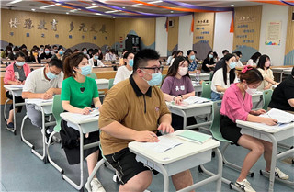
随后，大队辅导员时怡老师对各位班主任进行了黑板报版面设计培训。时老师从排版设计的思想性与艺术性，各种材料工具准备，版面草稿与文字誊写和美化步骤等方面为各位班主任展现了黑板报制作步骤。班主任在接受理论培训后，将在新学期开始前进一步完成实践成果。
最后，金惠红副校长在培训中提到，目前防疫工作是重中之重，希望各位班主任能够做实做细各项防疫规范，确保“申生康”系统学生及同住人信息采集登记工作准时完成，及时关注学生的身体健康状况，做好各项防疫工作，保障秋季开学工作的安全与顺利。金副校长还提到随着校内课后服务的开展，希望各位班主任按照“愿留尽留、不强留、不劝退”的原则，做好学生的校内课后服务工作。面对新学期，新形势能够在德育
︽︾︽︾︽︾︽︾︽︾︽︾︽︾︽︾︽︾︽︾︽︾︽︾︽︾︽︾︽︾︽︾︽︾︽︾︽︾︽︾︽︾︽︾︽
工作中全身心、全方位投入，积极探索有效德育工作方法，做好线上线下教育教学工作的平稳过渡，关注学生身心成长，继续围绕“立德树人”根本任务，落实有温度的德育教育，积累德育经验，不断提升自身德育能力。
面对时代的发展与班主任工作的重要性，师三实验学校一直注重教师专业素养的提高与发展，通过形式多样的培训打造一支素质高、能力强的智慧型班主任队伍。相信通过此次暑期德育班主任培训，师三实验的德育工作将以 “防疫情、稳质量、守安全”的新学期目标为引领，不断提高德育工作水平和能力，更好地建设博雅师三的一流管理、一流队伍和一流质量。

︽︾︽︾︽︾︽︾︽︾︽︾︽︾︽︾︽︾︽︾︽︾︽︾︽︾︽︾︽︾︽︾︽︾︽︾︽︾︽︾︽︾︽︾︽
学生园地
花开博雅，云端扬帆
——记2022年师三实验五年级线上毕业典礼主题活动
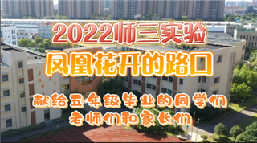
作者：刘屹飞 陆志文
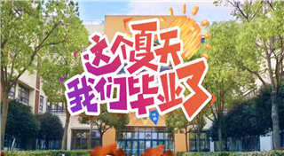
夏日炎炎，骊歌声声，又是一年毕业季。2022年7月9日上午，师三实验五年级毕业生、家长和老师们汇聚云端，以一场精彩、难忘的线上毕业典礼主题活动开启同学们追逐青春梦想的崭新航程。
感恩校园


线上典礼伊始，视频《成长的足迹》通过一张张照片，将小学五年的回忆串成了一曲悠扬的感恩乐章，勾起同学们与师长、与同伴、与家人的美好回忆。在菁菁校园里，同学们相聚相识，学习成长，在校园的每一寸土地上留下一个个坚实的脚印。师爱如灯，温暖明亮，友爱如歌，欢畅悠扬。
五年光阴，匆匆而过，校园里的点点滴滴，都印刻着同学们的欢声笑语。由校舞蹈社团和五年级同学带来的歌舞表演《凤凰花开的路口》也将青春的旋律奏响，
︽︾︽︾︽︾︽︾︽︾︽︾︽︾︽︾︽︾︽︾︽︾︽︾︽︾︽︾︽︾︽︾︽︾︽︾︽︾︽︾︽︾︽︾︽
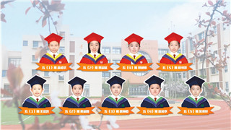
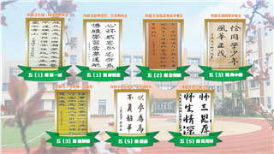
赞美同学们之间团结有爱、互帮互助的深厚友情。
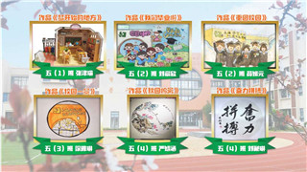
小学五年间，师生的交往，同窗的友情，串成大家校园生活中的点点音符。五（4）中队的朗诵表演《感恩有你》和五（2）中队的合奏《茉莉花》，重温父母的关爱、老师的培养、伙伴的陪伴的日子，一路走来，感恩相伴。
铭记责任
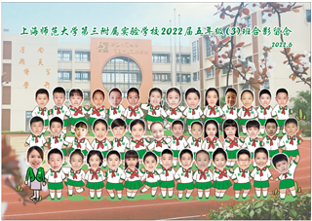
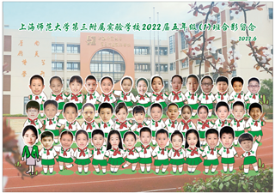
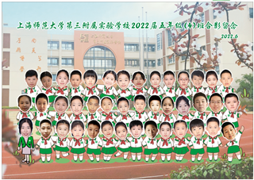
谆谆教诲，犹在耳畔，殷殷寄语，满怀期盼。毕业在即，五年级的班主任老师们和九年级的学长们，向同学们送上美好的祝福，愿同学们肩负使命，铭记责任，展翅飞翔，勇往直前。
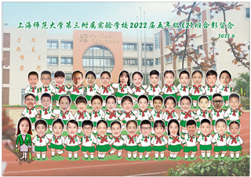
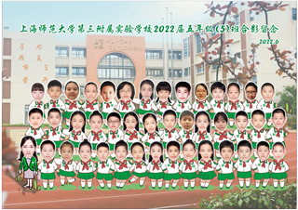
五年时光，从绿领巾到红领巾，从稚嫩儿童到青春少年，在共同成长的历程中，有着这样一批同学，他们乐学善学，勤奋努力，德智体美劳全面发展，用实际行动践行“厚德、博学、尚美、笃行”的八字校训。“2022年师三实验学校优秀毕业生”的称号为他们颁发，希望榜样的指引，带领全体同学共同进步。
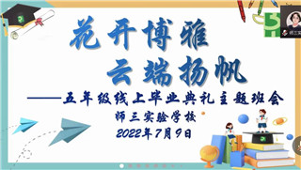
毕业，既是一个阶段的终点，又是新一阶段的起点。来自五（2）中队的刘宸欣同学和她的妈妈分别通过一份信，互诉母女多年来成长和陪伴的心路历程。刘宸欣妈妈在信中回忆了第一次踏入校园、共同抗击疫情、参与校园活动的成长记忆，她代表所有家长，鼓励同学们在不忘初
︽︾︽︾︽︾︽︾︽︾︽︾︽︾︽︾︽︾︽︾︽︾︽︾︽︾︽︾︽︾︽︾︽︾︽︾︽︾︽︾︽︾︽︾︽
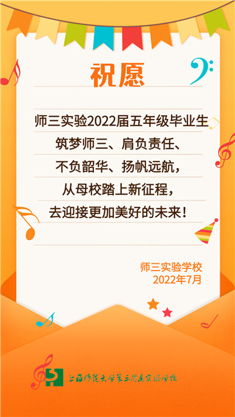
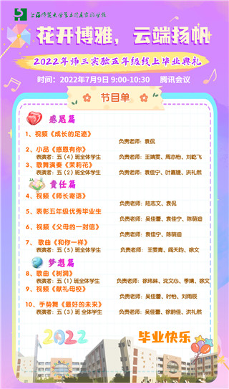
心，砥砺前行，坚定意志，不惧困难。刘宸欣同学，也在她的信中感谢在成长之路上的指导、关心和爱护，娓娓道出对父母、学校的深厚感情。随后全体五年级同学一同阅读家长写给他们的一封信，感受着来自爸爸妈妈的祝福与期盼。
同学们都在师三校园的呵护下健康成长。无论受到任何挫折，母校都是为大家遮风挡雨的避风港，永远都会为大家加油喝彩！由五（5）中队带来的歌曲《和你一样》，让大家仿佛沐浴在阳光下，感受成长的快乐和美好。
未来梦想
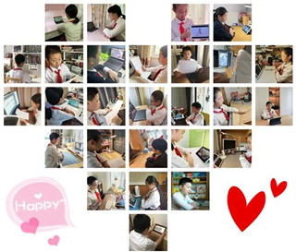
十年树木,百年树人,学子如树,母校如根。伴随着五（1）中队的歌曲《树洞》，五年级毕业生代表将自己亲手创作书画和模型作品赠与母校。这一幅幅饱含感恩之情的书画、手工作品，代表着师三学子们对老师的感谢之意，对母校的感恩之情。
梦想是从树枝上发出的新芽，总是带着清新和美好的气息。梦想是小鸟张开的翅膀，总有一天会翱翔在天空中。五（3）中队通过手势舞《最好的未来》，诉说着对年轻梦想的美好希冀，为2022届五年级线上毕业典礼画上完美的句号。
感恩校园，不仅是接受祝福，更要努力拼搏；铭记责任，不仅是肩负担当，更要不负韶华；未来梦想，不仅是心中有梦，更要志存远方。祝愿师三实验2022届五年级毕业生珍惜当下，展望未来，放飞梦想，无论走了多远，都与师三实验一起，满怀一颗感恩之心，共同迎接更加璀璨耀眼、绚丽多姿的明天！

师三实验 第一五六期 每月通讯

